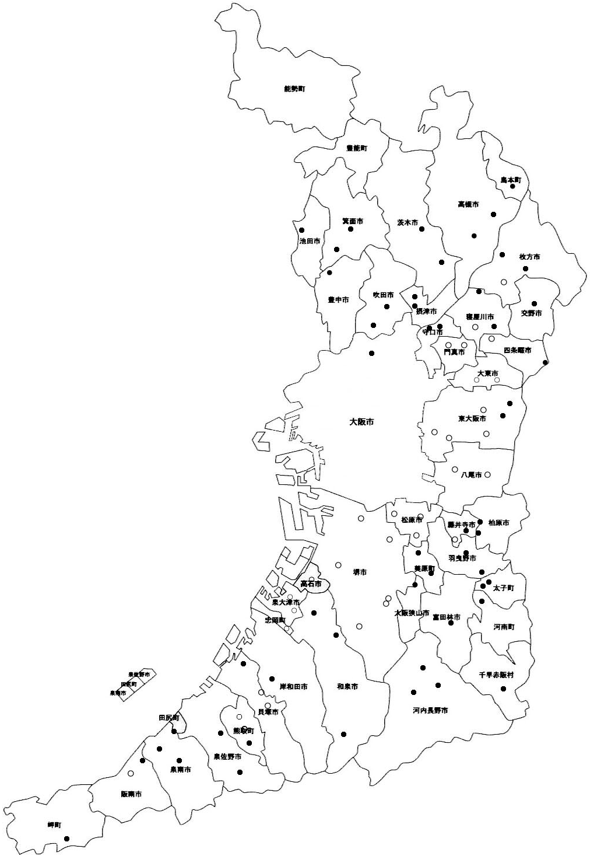
千早赤阪岩井谷浄水場
東大阪市池島配水場
島本町大薮浄水場
高槻市大冠浄水場
八尾市龍華配水場
門真市泉町浄水場
寝屋川市成田東配水池
枚方市中宮浄水場
門真市上馬伏配水場
枚方市香里受水場
村野浄水場
四條畷岡部ﾎﾟﾝﾌﾟ場
大阪市豊野浄水場
大東市灰塚配水場
寝屋川市楠根配水場
大東市東部配水場
交野市星の里浄水場
東大阪市水走配水場
四條畷田原浄水場
東大阪市上小阪配水場
東大阪市石切高区浄水場
藤井寺市船橋浄水場
岬孝子浄水場
東大阪市石切低区浄水場
藤井寺市野中配水場１
藤井寺市道明寺浄水場
柏原市玉手浄水場
太子板屋橋浄水場
堺市晴美台配水場
和泉市父鬼浄水場
河内長野市三日市浄水場
河内長野市西代浄水場
貝塚市三ツ松受水場
千早赤阪千早浄水場
茨木市十日市浄水場
大阪市庭窪浄水場
池田市（豊能）古江浄水場
箕面市箕面浄水場
箕面市桜ケ丘浄水場
豊中市柴原浄水場
大阪広域水道企業団三島浄水場
泉南六尾配水場
田尻浄水場
泉南中央配水場
泉佐野市日根野浄水場
貝塚市津田浄水場
貝塚市東山配水場
岸和田市流木浄水場
忠岡北出浄水場
泉大津市豊中受水所
泉大津市中央配水場
泉北水道企業団信太山浄水場
高石市高石配水場
和泉市和田浄水場
堺市家原寺配水場
堺市桃山台配水場
堺市浅香山配水場
堺市陶器配水場
松原市天美我堂配水場場
松原市丹南浄水場
松原市阿保浄水場
大阪市柴島浄水場
東大阪市菱屋西配水場浄水場
吹田市片山浄水所
吹田市泉浄水所
１ 原水及び浄水の水質
(1) 採水地点位置図
● 自己水源あり
○ 浄水受水のみ
○
大阪広域水道企業団庭窪浄水場
四條畷市
堺市
堺市小平尾配水場
寝屋川市寝屋配水池

○
寝屋川市明徳配水池

(高宮あさひ丘・打上配水池)

○
能勢町歌垣浄水場

●
貝塚市蕎原浄水施設
河内長野市石見川浄水場

大阪広域水道企業団
高槻市川久保浄水場
高槻市樫田浄水場
泉南葛畑配水池
泉南童子畑配水池
○
東大阪市日下中区配水池
能勢町天王浄水場
能勢町妙見山浄水場
○
大東市（大阪市水直送）
河内長野市（富田林市）日野浄水場
八尾市高安受水場
羽曳野市石川浄水場
大阪狭山市大阪広域水道受水池
兼低区配水池
河南町大宝低区配水池
堺市岩室配水場
守口市浄水場
摂津市太中浄水場

熊取町紺屋受水場
熊取町希望が丘受水・配水場
羽曳野市壷井浄水場
河南町青崩浄水場
阪南石田受水場
松原市松原ポンプ場

